20174179 杨小川 计科卓越班

（1）证明 f(X, Y U Z) = f(X, Y) + f(X, Z) 且Y和Z交集为空



1. 26.1-1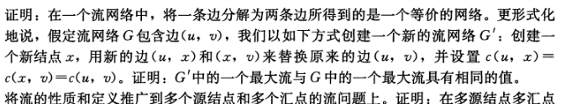

对于对应于分割边的任何三个顶点u，x，v，由于c（u, x）=c（x, v）=c（u, v）

f（u, x）= f（x, v）因为x的唯一流入边是（u, x），x的唯一流出边是（x, v），每个顶点的净流量必须为零。因此未分裂原图的f（u, x）= f（x, v）= f（u, v）

所以最大流max >= f（u, v）=f（u, x）= f（x, v），因此分裂后G’中的最大流与G中的最大流具有相同值。

1. 26.1-3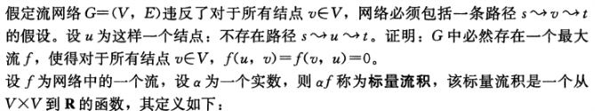

假设存在某些v，使得f(v, u)或f(u, v)是非零的。由于v不位于从s到t的路径上，则有两种情况，可能没有从s到u的路径，或者没有从u到t的路径，也可能都没有。

假设没有从u到t的路径，则假设一个点v0,使得f(v0, u)或f(u, v0)是非零的设vi+1是vi的后节点，则f(vi, vi+1)非零，由于允许流入的流量大于流出的唯一节点是t，所以我们知道这条路径会一直延伸到t，这与题设中v不位于从s到t的路径相矛盾，所以f(v, u)=f(u, v)=0.

假设没有从s到u的路径，则假设一个点v0,使得f(v0, u)或f(u, v0)是非零的设vi+1是vi的前节点，则f(vi+1, vi)非零，由于允许流出的流量大于流入的唯一节点是s，所以我们知道这条路径会一直向前延伸到s，这与题设中v不位于从s到t的路径相矛盾，所以f(v, u)=f(u, v)=0.

由此得证f(v, u)=f(u, v)=0.